**Chapitre 12**

**Anatomie et histologie  
de l’appareil respiratoire**

CapacitÉs

* Anatomie et histologie de l’appareil respiratoire
* Identifier les organes dans la cavité thoracique et préciser leurs relations avec l’appareil cardiovasculaire
* Relier la composition tissulaire des organes et leurs fonctions
* Identifier les éléments constituant la barrière alvéolo-capillaire
* Relier la structure de la barrière à sa fonction

Activité 1 Localiser l’appareil respiratoire dans l’organisme

1. Expliquer, à l’aide des connaissances des chapitres précédents, pourquoi les poumons apparaissent clairs sur le cliché de radiologie du Doc. 1.

Les poumons apparaissent en clair car ils sont remplis d’air.

2. Localiser, sur ce même cliché, le médiastin, à l’aide des connaissances issues du chapitre 9.

Le médiastin est la région sombre entre les deux poumons.

3. Nommer les structures les plus radio-opaques indiquées par des flèches sur le cliché de radiologie du Doc. 1.

Ce sont des côtes.

4. Légender le dessin du Doc. 2 en vous aidant des informations du Doc. 1.

1. Larynx.

2. Trachée.

3. Cœur.

4. Poumon droit.

5. Lobe du poumon gauche.

6. Côtes.

7. Diaphragme.

5. Identifier et orienter le plan de coupe du cliché-scanner du Doc. 2.

Coupe transversale. On peut vérifier que le poumon droit est plus gros que le gauche.

6. Retrouver les éléments notés de 3 à 6 dans le dessin du Doc. 2 sur le cliché scanner et nommer la structure entourée en jaune.

C’est une vertèbre.

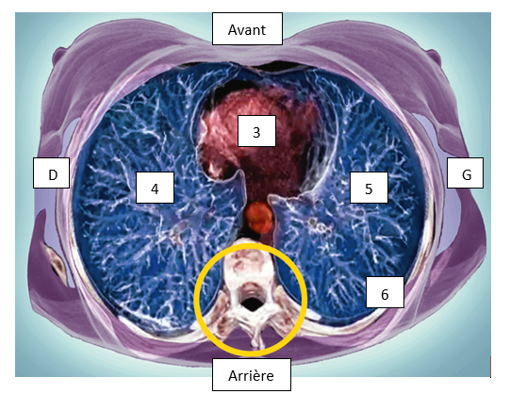

Activité 2 Identifier les zones d’échanges entre l’appareil respiratoire et l’appareil circulatoire

1. Distinguer les éléments composant l’appareil circulatoire et l’appareil respiratoire le bloc cœur-poumons du Doc. 3 (gauche).

Appareil respiratoire : larynx, trachée, poumon. Appareil circulatoire : cœur gauche, oreillette droite, ventricule droit, aorte.

2. Légender le schéma du Doc. 3 en nommant les vaisseaux sanguins 1 à 4 et les cavités 5 à 8 sur le schéma de droite.

Vaisseaux sanguins 1 à 4 : veine pulmonaire, aorte, artère pulmonaire, veine cave.

Cavités 5 à 8 : oreillette droite, oreillette gauche, ventricule gauche, ventricule droit.

3. Identifier les vaisseaux sanguins dans la zone encadrée du schéma.

Ce sont des capillaires.

4. Décrire précisément le trajet du sang dans la circulation pulmonaire grâce au Doc. 4.

Le sang non oxygéné entre dans l’oreillette droite grâce aux veines caves (supérieures et inférieures). Il passe dans le ventricule droit et est envoyé aux poumons par les artères pulmonaires. Le sang est oxygéné dans les poumons et rejoint l’oreillette gauche par les veines pulmonaires. Il passe dans le ventricule gauche et est envoyé dans la grande circulation dans l’aorte.

5. Identifier le rôle essentiel des poumons à partir du Doc. 4.

Les poumons permettent l’oxygénation du sang, figuré en rouge à la sortie de cet organe.

6. Comparer le type de sang artériel dans la petite et la grande circulation du point de vue de l’oxygénation.

Le sang artériel dans la petite circulation est non oxygéné et dans la grande circulation, il est oxygéné.

Activité 3 Détermination des constantes pulmonaires par spirométrie

1. Faire correspondre le sens des flèches sur le dessin du Doc. 5 avec les termes inspiration (étape qui correspond au gonflement des poumons) et expiration.

Inspiration = flèche entrante et expiration = flèche sortante.

2. Justifier l’intérêt du serre-nez utilisé par la patiente lors de la spirométrie.

La spirométrie est appliquée à la bouche et on veut éviter que le patient ne respire par le nez.

3. Identifier l’inspiration et l’expiration sur le Doc. 6.

Lorsque le volume d’air dans les poumons augmente (courbe ascendante), c’est une inspiration. Lorsqu’il diminue (courbe descendante), c’est une expiration.

4. Calculer VC.

VC = 0,5 litre.

5. Repérer sur le Doc. 6 la fréquence respiratoire (c’est-à-dire le nombre de cycle effectués par minute).

Environ trois cycles en 10 secondes, soit 18 cycles par minute.

6. Déduire de la question précédente, le volume d’air échangé par le patient avec l’extérieur en une heure.

À chaque cycle, le patient inspire 0,5 litre d’air et en expire le même volume. En une minute, le patient échange 1 litre × 18 = 18 litres et en une heure, soixante fois plus, soit 1 080 litres.

7. Calculer les différents volumes et capacités respiratoires d’après les résultats du Doc. 7.

VE = a = 0,5 L.

VRI = c = 3 L.

VRE = d = 1,5 L.

CVF = e = 5 L.

CPT = f =6 L.

8. Déterminer la relation entre le CVF, le VRI, le VRE et le VC à partir du graphique.

CVF = VC + VRI + VRE.

9. Vérifier la relation établie dans la question 8 et les valeurs déterminées dans la question 7.

5 = 0,5 + 3 + 1,5.

10. Calculer le VEMS pour chaque patient du Doc. 8.

Patient 1 : VEMS = 2 L.

Patient 2 : VEMS = 4 L.

11. Déterminer la CVF des deux patients.

Patient 1 : CVF = 3,8 L.

Patient 2 : CVF = 5,6 L.

12. Utiliser l’indice de Tiffeneau pour les patients 1 (courbe rose) et 2 (courbe verte) afin de conclure sur une suspicion d’obstruction des voies respiratoires, qui se traduit par un indice inférieur à 80.

Patient 1 : indice de Tiffeneau = 2/3,8 = 0,52 = 52 %.

Patient 2 : indice de Tiffeneau = 4/5,6 = 0,71 = 71 %.

Dans les deux cas, une suspicion d’obstruction des voies respiratoires est possible. Le cas du patient 1 semble plus sévère.

Activité 4 Identifier des coupes de l’appareil respiratoire

1. Identifier, en utilisant les informations du Doc. 9, les coupes histologiques A, B et C du Doc. 10 (trachée, bronches et bronchioles).

Les échelles et la présence ou non de cartilage permet de dire que C = trachée, A = bronches, B = bronchioles.

2. Caractériser le cartilage entourant chacune des structures du Doc. 9 et en déduire son évolution dans les conduits respiratoires.

Le cartilage est plus important au niveau de la trachée. Il y en a moins autour des bronches et plus du tout autour des bronchioles. Les structures sont de plus en plus souples.

3. Nommer les éléments 1 à 4 du détail de la portion C.

1. Cils.

2. Cellules épithéliales.

3. Cellules sécrétant du mucus.

4. Cellules du tissu conjonctif.

4. Proposer une explication physiologique au rôle protecteur du système respiratoire par les structures 1 et 2 du Doc. 9.

Les cils et le mucus permettent de se débarrasser de particules qui pénètrent le système respiratoire.

Activité 5 Comprendre l’organisation de la barrière alvéolo-capillaire

1. Compléter les légendes du Doc. 11 à l’aide des indications du texte.

1. Lumière d’une alvéole.

2. Pneumocyte I.

3. Pneumocyte II.

4. Lumière d’un capillaire sanguin.

5. Endothélium.

6. Lame basale.

2. Rappeler l’intérêt d’une circulation à basse vitesse dans les capillaires dans la perspective d’échanges gazeux.

Une circulation à basse vitesse dans les capillaires permet des échanges gazeux plus efficaces.

3. Nommer à l’aide de vos connaissances le type de microscopie utilisé pour obtenir l’image du Doc. 12.

Microscopie électronique à transmission.

4. Localiser :

– la lumière des alvéoles ;

– un capillaire sanguin (avec une hématie déformée en rouge et une plaquette en jaune).

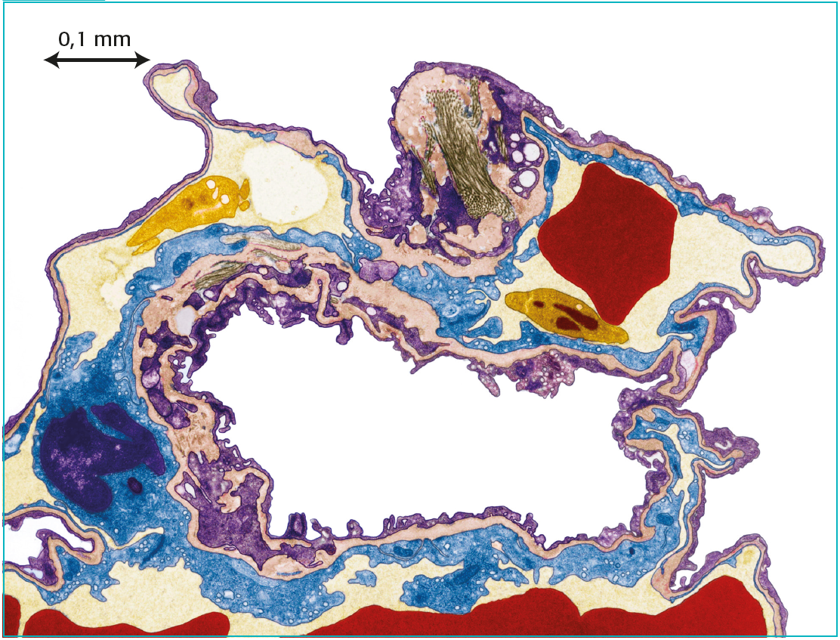

5. Donner un ordre de grandeur de l’épaisseur de la barrière alvéolo-capillaire à partir du Doc. 12.

Epaisseur de la barrière alvéolo-capillaire 0,05 mm.

6. Récapituler les deux facteurs vus dans cette activité qui favorisent les échanges de gaz.

La vitesse réduite de circulation du sang et la faible épaisseur de la barrière alvéolo-capillaire favorisent les échanges gazeux.

Exercice 1 Anatomie du système respiratoire

1. Légender le schéma.

A. Poumon droit.

B. Larynx.

C. Trachée.

D. Bronche souche.

E. Bronchiole.

2. Identifier la nature des anneaux blancs (complets ou non) figurant sur les organes c et d.

Les anneaux blancs sont formés de cartilage.

3. Nommer la cavité puis la sous-cavité contenant l’organe a.

Cavité = antérieure ; sous-cavité = thoracique

4. Préciser le nom de la séreuse associée à l’organe a.

C’est la plèvre.

Exercice 2 Coupe transversale de trachée et d’œsophage

1. Repérer sur le document proposé les éléments de la paroi qui permettent de différencier la trachée de l’œsophage.

Autour de la trachée, en bas à droite, on peut voir du cartilage.

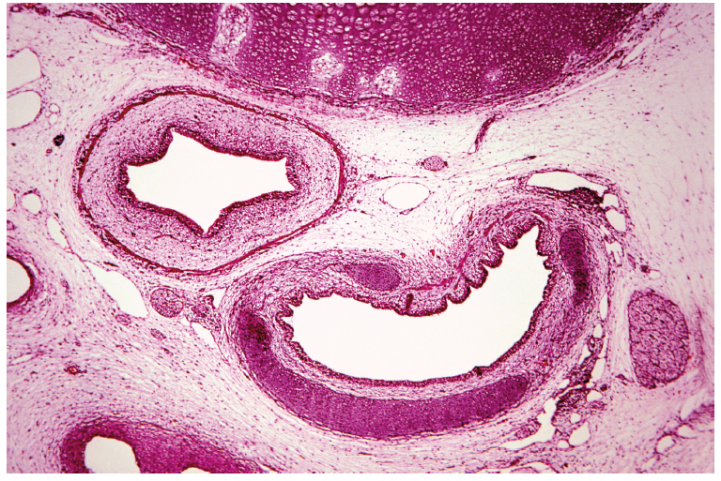

2. Nommer la couche commune retrouvée en contact avec la lumière de ces conduits.

C’est la muqueuse.

3. Rappeler les structures connectées en aval de l’œsophage et de la trachée dans les appareils digestifs et respiratoires.

Après l’œsophage vient l’estomac, et la trachée se sépare en deux bronches souches.

Exercice 3 Histologie de bronches

Légender les deux schémas de coupes de bronches.

1. Muqueuse.

2. Muscles de Reinessen.

3. Cartilage.

4. Lumière.

5. Sous-muqueuse.

6. Épithélium pseudo-stratifié.

Exercice 4 Exploration fonctionnelle respiratoire

1. Lors de l’exploration fonctionnelle respiratoire, on peut déterminer le volume expiratoire maximal par seconde (VEMS). Définir ce paramètre et le déterminer pour les trois courbes.

Le VEMS est le volume expiré pendant la première seconde de l’expiration forcée.

VEMSA = 0,75 L.

VEMSB = 2,25 L.

VEMSC = 4 L.

2. Comparer les valeurs de VEMS obtenues pour les courbes A et C et expliquer la différence entre les deux valeurs.

VEMSA est bien inférieur à VEMSC. Les capacités respiratoires de Zoé sont bien inférieures à celle de l’enfant témoin. La mucoviscidose est une pathologie respiratoire.

3. Comparer les valeurs de VEMS obtenues pour les courbes A et B et expliquer la différence entre les deux valeurs, ainsi que l’intérêt du bronchodilatateur.

Après action du bronchodilatateur, la VEMS de Zoé s’améliore. En dilatant les bronches, la respiration s’améliore.

Exercice 5 Ultrastructures de l’appareil respiratoire

1. Rappeler la technique de microscopie ayant permis d’obtenir l’image ci-contre.

Il s’agit de la microscopie électronique à balayage.

2. Définir le terme « lumière » dans le contexte présent.

La lumière correspond à l’intérieur des bronches où circule l’air.

3. Nommer les ultrastructures allongées mises en évidence ici.

Ce sont des cils.

4. Expliquer le rôle et le fonctionnement de ces ultrastructures.

Les cils permettent de dégager les poussières ou structures qui entrent dans le système respiratoire.

5. Préciser les complications possibles dues à l’absence de cette ultrastructure dans les alvéoles.

Dans les alvéoles, l’absence de cils ne permet pas de se débarrasser de ces particules. Cela est compensé par le mucus.

Exercice 6 Terminologie et vocabulaire médical

1. Former les termes médicaux indiquant une inflammation des bronches, du larynx, du nez (à partir de la racine grecque) et de la trachée.

Bronchite, laryngite, rhinite, trachéite.

2. Former les termes médicaux regroupant l’ensemble des pathologies des bronches et du poumon.

Bronchite, bronchopathie, pneumonite, pneumopathie.

3. Expliquer les termes rhinopharyngite et trachéobronchite.

Rhinopharyngite : inflammation du nez et du pharynx.

Trachéobronchite : inflammation de la trachée et des bronches.

4. Compléter avec les termes spirographie, spirogramme et spirographe la phrase : « Lors d’une (…) l’enregistrement obtenu grâce à un (…). s’appelle un (…). »

Lors d’une spirographie, l’enregistrement obtenu grâce à un spirographe s’appelle un spirogramme.

QCM

Indiquer la (ou les) proposition(s) juste(s).

1 Les poumons sont situés dans :

a. la cavité abdominale

b. la cavité thoracique

c. le médiastin

2 La structure de la plèvre entourée sur le schéma ci-dessus est :

a. le feuillet viscéral

b. le feuillet pariétal

c. le péricarde

d. l’endocarde

3 La bronche souche est en continuité directe avec :

a. l’œsophage et les bronches secondaires

b. la trachée et les bronchioles

c. la trachée et les alvéoles

d. la trachée et les bronches secondaires

4 Les bronches et bronchioles les plus éloignées de la bronche souche ont :

a. plus de cartilages

b. plus de muscles

c. un diamètre augmenté

5 Les cils sont abondants dans :

a. la trachée

b. les bronches

c. les alvéoles

6 L’épaisseur de la barrière alvéolo-capillaire est de l’ordre de :

a. 0,1 à 2 cm

b. 0,1 à 2 mm

c. 0,1 à 2 μm

7 Dans les alvéoles, les pneumocytes I :

a. permettent les échanges de gaz

b. fabriquent le surfactant

c. éliminent les déchets

8 La partie entourée de l’image est :

a. un lobe

b. un lobule

c. une alvéole

d. une artère

9 Le volume de réserve inspiratoire est le volume d’air :

a. inspiré lors d’une inspiration forcée après une inspiration normale

b. inspiré lors du volume courant

c. expiré lors d’une expiration forcée

10 La relation entre le débit (D), le volume courant (VC) et la fréquence respiratoire (f) est :

a. VC = D  f

b. D = f  VC

c. f = D  V